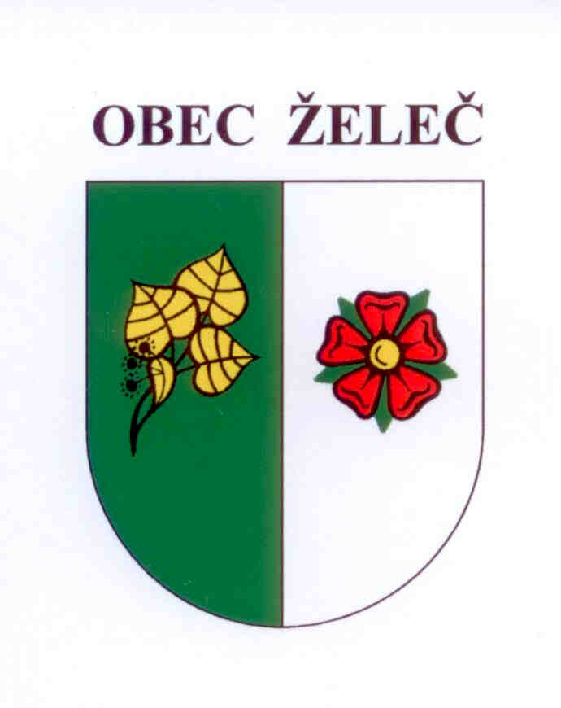
Zápis z jednání rady obce konané dne 16.1. 2017 na OÚ v Želči

Přítomni: L. Stejskal, Ing. L. Rypáček, D. Lanžhotská, J. Čaněk

Rada obce:

- Schvaluje na základě zprávy komise pro posouzení a hodnocení nabídek ze dne 20.12. 2016 dodavatele stavebních prací na akci "Rekonstrukce lesní cesty na pozemku parc.č. 879/1 v k.ú. Bezděčín" a pověřuje starostu obce k podpisu smlouvy o dílo s vybraným uchazečem. Cenově nejvýhodnější nabídku na realizaci stavby ve výši 4.111.111,-Kč bez DPH předložila firma Hydro Kov s.r.o., Rybářská 801, 379 01 Třeboň.

- Schvaluje rozpočtové opatření č. 12.
Úprava příjmů celkem - +311.751,-Kč

Ladislav Stejskal Ing. Luboš Rypáček
starosta obce místostarosta obce

